Guarda Civil Municipal
Prefeitura Municipal da Estância de Socorro
Estado de São Paulo
Rua Jorge José Farah nº 1331 – Fone fax (19) 3895-1085-3895-3434.
E-mail: guardamunicipal@socorro.sp.gov.br


Socorro,18 de Setembro de 2014
Anexo - IV
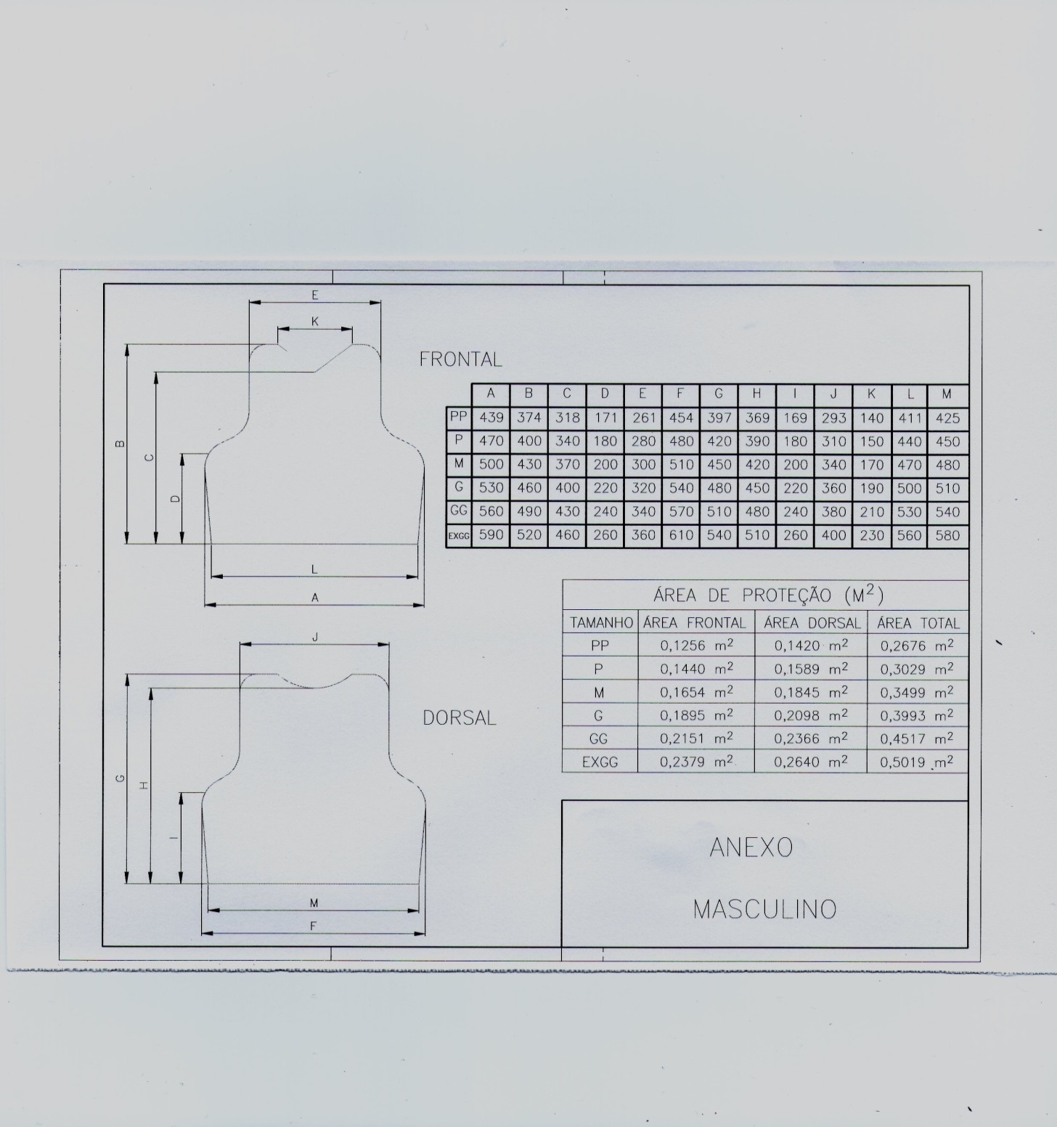

Sérgio Gomes
CMT/GCM

Paulo Reinaldo de Faria
Supervisor Chefe de Licitação

